**操作系统课程设计实验报告**

——实验四：文件系统实验

负责人姓名：韩世依

学号：14061129

日期：2016.5.19

**小组成员**

|  |  |  |  |
| --- | --- | --- | --- |
| 序号 | 姓名 | 学号 | 实验分工 |
| 1 | 韩世依 | 14061129 | 多级目录解析，创建删除文件夹，系统时间加入，cat功能的加入，ls的外观优化 |
| 2 | 史天泽 | 14061121 | Ls改进 |
| 3 | 孟祥鑫 | 14061135 | Bug修改 |
| 4 | 崔博涵 | 14061127 | Cf改进，加入了输入重定向 |

目录

1.实验目的 4

2.需求说明 4

2.1基本要求 4

2.2 提高要求 4

2.3 完成情况 4

3.设计说明 5

3.1 程序流程图 5

3.2基本要求实现说明 5

3.3 提高要求实现说明 5

4.收获和感想 5

5.发现的问题和解决方法……………………………………………………………5

# 1.实验目的

# 学习FAT文件系统的构成

# 能够将自己的程序应用在系统上。

# 熟悉dd,mount,umount,等指令

# 2.需求说明

## 2.1基本要求

1. 设计并实现一个目录列表函数（无须支持选项，如ls -a、ls -l等），用来显示当前目录下包含的文件信息。

2. 设计并实现一个改变目录函数（无须处理路径名，如../../directoryName等）， 用来把当前目录切换到上一层目录或当前目录的子目录。

3. 设计并实现一个删除文件函数，使用当前目录中的要删除的文件名作为参数， 用来删除指定的文件，要注意文件的隐藏、只读和其他系统属性。

4. 设计并实现一个创建文件函数，使用要创建的文件名和文件大小作为参数，用来创建一个新的文件。

## 2.2 提高要求

1.增加创建目录的功能。

2.增加删除目录的功能：通常需要先判断目录是否为空目录，若目录不为空，则需给出提示，并删除其包含的所有子目录和文件；若是空目录则可以直接删除。

3.增加绝对路径和多级目录的支持：这里需要对输入的目录路径字符串进行解析，然后逐级查找目录。

4.对*ud_cf()*函数进行改进，使其可以向文件中写入实际内容，并根据写入的内容计算文件的实际大小。

5.对*ud_ls()*函数进行改进，增加对全部非根目录信息的读取（基本要求中仅读取一个扇区的非根目录细信息）。

## 2 2.3 完成情况

完成了以下功能：

1. 程序能够正常运行
2. 能够执行***cf, df, rm, mkdir, rmdir, cd, ls等指令。***
3. Cf可以通过外部输入改变内容，并支持输入重定向。
4. 在非根目录，可以找到目录占据的所有簇。
5. Rm可以支持-r参数
6. 支持所有指令解析多级路径。
7. 支持读取存取系统时间。
8. 修改了多个bug

# 3.设计说明

## 3.1 程序流程图

## 3.2基本要求实现说明

1、程序的正常运行

首先要用dd指令创建空文件，指令如下。

Dd if=/dev/zero of=data bs=128M count=1

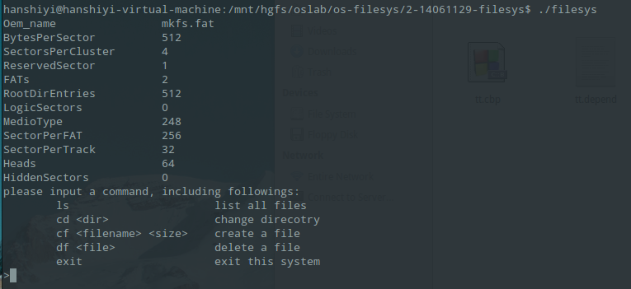

使用128M是由于虚拟机的问题，无法读取512M以上的FAT16格式文件中的启动目录，无法进行试验，所以现在使用128M进行了全部实验。

并且根据启动目录的内容，

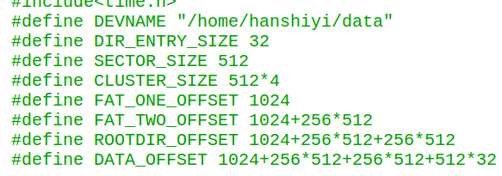

改变了头文件中的内容，才可以正常启动。

2.基本指令的实现

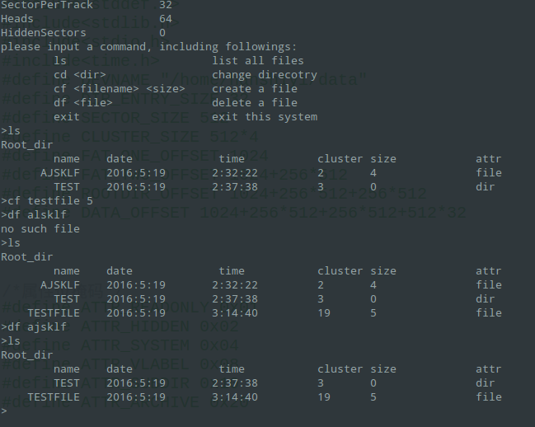

如上，Ls,cf,df均可正常实现。但是原来的时间是有问题的，再次本人进行了修复。

## 3.3 提高要求实现说明

1、能够执行***cf, df, rm, mkdir, rmdir, cd, ls等指令。***

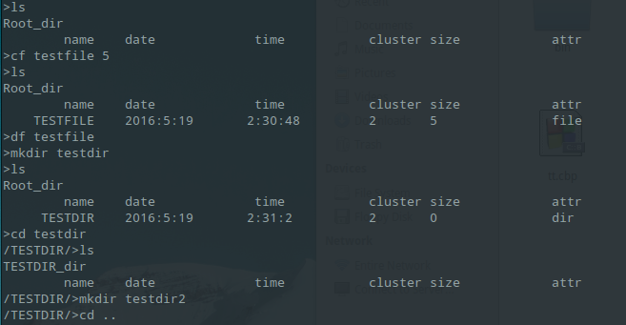

首先，运行Ls指令，现在在根目录，创建文件，成功，然后df，成功，接着运行Mkdir指令，创建文件夹，成功，进入文件夹，在里面创建文件夹，跳出。

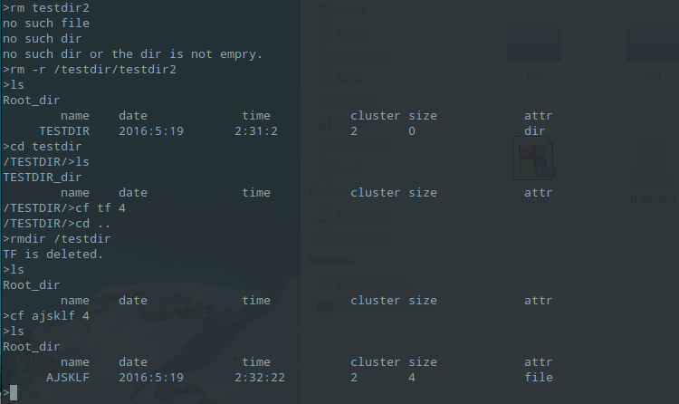

接着，我运行rm指令，删除testdir2这个文件夹，发现文件夹或文件不存在，给出提示，我用rm-r将子文件夹删除，展示了识别多级目录的能力并且成功删除。

2．多级目录识别

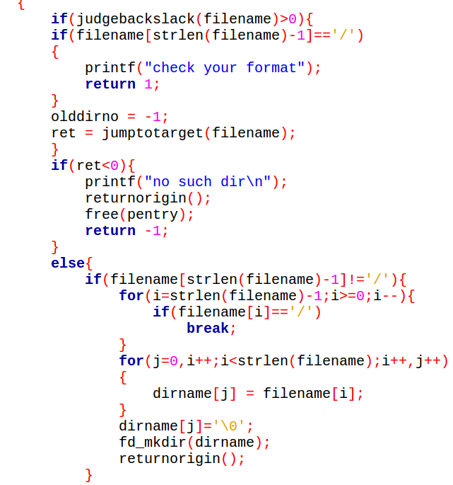

让各种命令识别多级目录的核心代码如上，思想就是跳转到那个目录运行目标指令，如果无法跳转，则爆出没有目录的提示。如果成功跳转，并创建了，无论创建成功与否，都会跳回原目录。跳转和跳回函数截图如下。

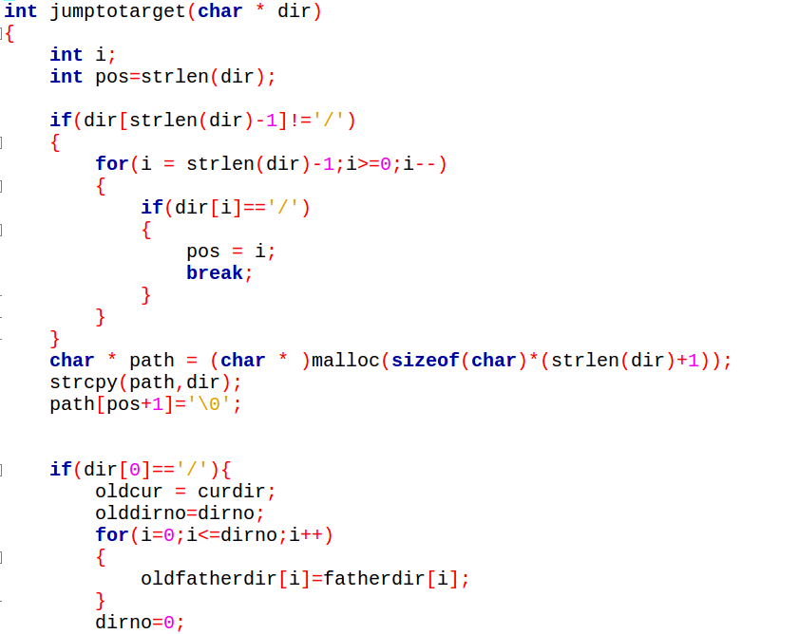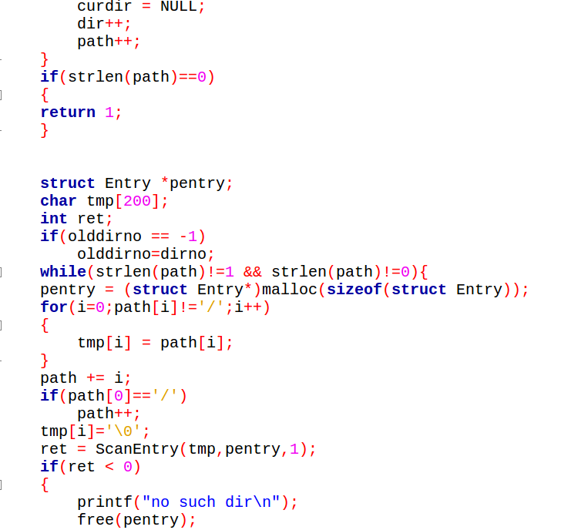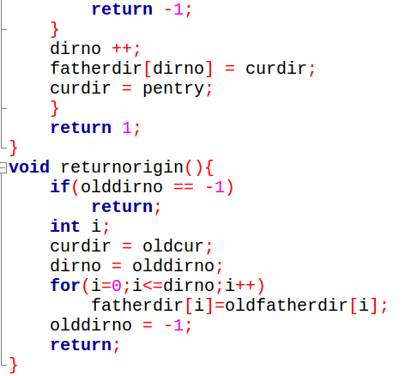

实现如下：

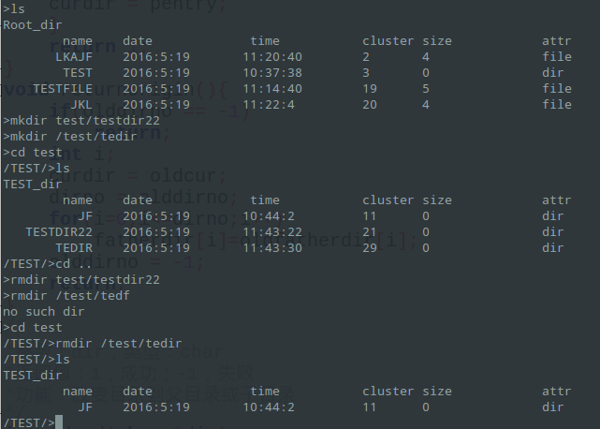

效果如上，可以识别绝对路径和相对路径两种。并且可以成功的完成创建目录，删除目录，创建文件，删除文件等功能。

3. 对fd_ls() 函数进行改进:

改动说明：

原有的fd_ls函数在查找子目录时，只会查找一个扇区的内容，我们建的U盘是128M大小的，所以当我们在子目录中写入超过64个文件时，ls函数将无法显示64个以上的文件，因此，我对fd_ls函数中查找子目录的功能进行了修改，其中上半部分是原有的代码，我在下边加入了一个while循环，每次判断是否查找到了最后一个扇区，如果是，跳出循环，如果不是，则继续遍历找到的下一个扇区来输出此扇区中是否有文件，直到找到最后一个扇区。

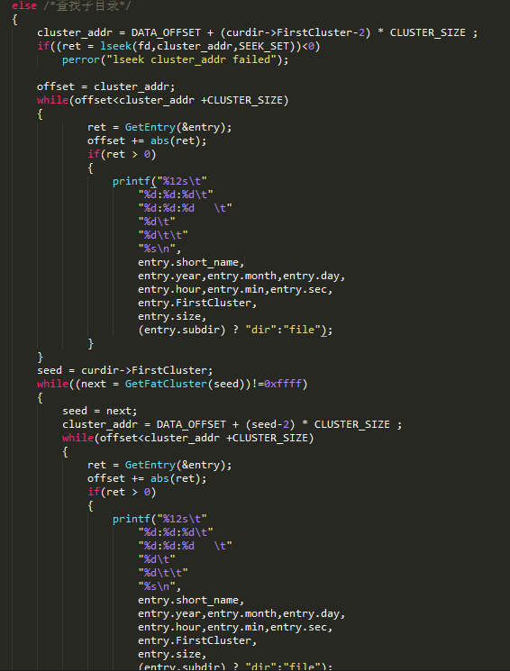

遇到的问题：

当我修改完ls函数后，发现仍然无法显示超过64个文件，经研究后发现，是因为cf函数也翻了同样的错误，他只在第一个扇区创建新文件，如果第一个扇区满了就不再创建了，所以我对cf和scanentry函数都进行了类似ls函数的修改，让他们都能遍历所有扇区，并且能够在第一个以后的扇区创建新文件，能扫描所有扇区，这样，终于解决了ls的问题，此时可以正常创建更多的文件，并且能够正常显示了。

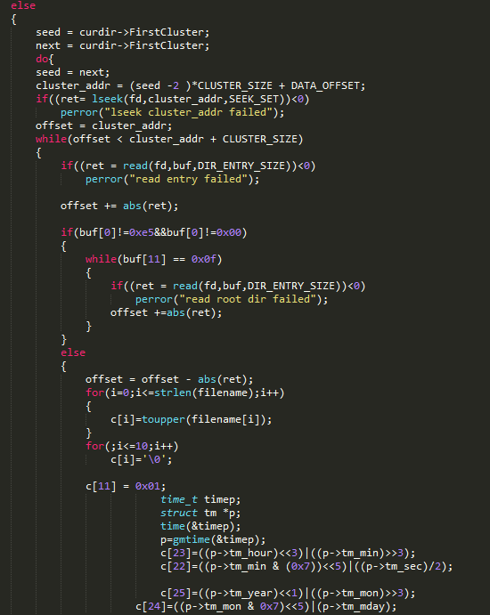

1. 对cf的改进

这次实验，我们对cf进行了两种改进方法，第一种是通过外部输入来增加文件内容，第二种是通过外部文件输入来增加文件内容。

效果如下：

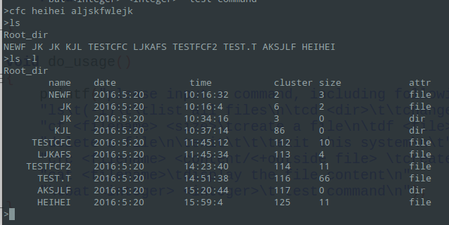

如图，输入的内容是aljskfwlejk共11个字节，heihei文件大小为11B，成功！

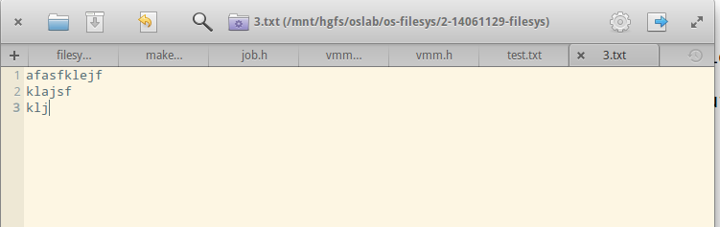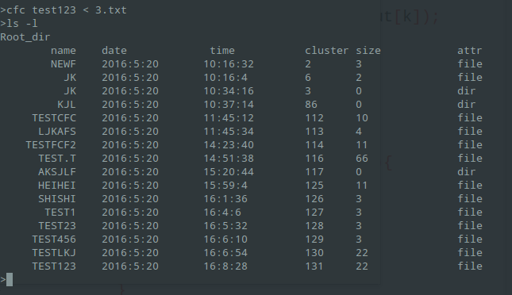

如图，test123的大小和外部的3.txt相等了。

以上内容的实现方法，均为在找到的空簇的对应数据区写入真实值即可。

4.cat

为了方便检查文件内容是否正确，也为了达到更完美的实验效果，有加入了cat指令。

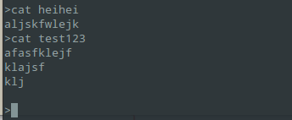

如图，刚才cf创建的文件显示均正确。

1. 对测试的优化设置

为了测试ls能否成功访问多个簇的文件，手动创建文件太慢了，于是加入了bat指令来辅助测试。

输入两个整数，即可创建对应区间为名字的文件，大小始终为4.

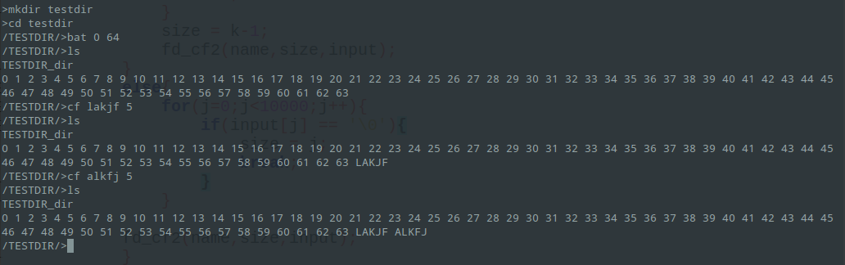

如图，经过测试，发现可以访问多个簇的内容了（子目录）

一个文件夹是32*512，一个簇是4*512，即为一个文件夹占据8个簇，一个簇可以有64个目录项，显示超过64个代表改进成功

1. ls的改进

由于之前的ls过于长了，在目录下文件较多的时候会不便于观察，所以改成了跟原来系统一样的ls显示，-l为原来的Ls。

**4.收获和感想**

第一周刚接到这个ppt，比较茫然，不知道干什么，经过和同学的研究与讨论之后，渐渐明白了我们需要做什么。然后按书上的步骤，一步一步的学，不会的就查，终于对FAT有了一定的了解。然后接到了第二个ppt。ppt讲了提高要求，调bug费了好长时间，并且做了多项改进，通过大家的努力，最后产品的效果，还是很令人满意的。

# 5.实验遇到的问题和解决办法

问题1：

**六．第二组例会记录**

本次实验一共进行了3次例会

第一次例会：

主要进行了任务分配工作

时间定在了5月10日晚，由于白天分配了基本要求，热情的组员们集体要求晚上展开例会。

分配一下工作，并且互相讲一讲对实验的理解，在这次长达3个小时的例会中，我们对基本要求做了深刻的分析和探讨，然后分配了一下任务，韩世依作为这次实验的主负责人，负责了bug的休整，和对原程序的优化，简单的进行了实验，发现无法正常读取启动目录，大家询问了助教君，并自己也在尝试。

第二次例会：

时间定在了5月16日晚，在周六提出了提高要求之后，大家热情高涨，在16日开了例会，进行了提高要求的分配，由于想要尽善尽美，并尝试申优，这次实验加入的内容比较多。于是进行了任务分配。

第三次例会：

时间定在了5月20日晚，完成了所有的功能，并且进行了多项改进。